Kiểm thử Ceph MGR sau nâng cấp
  - Quy trình và biên bản kiểm thử
Mã tài liệu CEPH MGR TEST 01 | Phiên bản tài liệu 1.0 | Ngày 01/10/2026
Ceph Pacific 16.2.5 lên 16.2.15 | Môi trường lab
Lab đã ghi nhận hai MGR chạy 16.2.15, chuyển active thành công và các chức năng monitoring vẫn có dữ liệu tại thời điểm chụp. Tuy nhiên, phép kiểm tra định dạng metrics không đạt vì lặp HELP/TYPE. Cần hoàn thiện bằng chứng của các gate còn thiếu trước khi nghiệm thu toàn bộ.

1 Kết quả tổng hợp
Gate | Kết quả hiện có | Đánh giá
G1 | Hai MGR 16.2.15, có active và standby; chưa kèm kiểm tra RepoDigest đầy đủ. | Ok
G2 | migration_current chuyển 2 sang 5; cần bổ sung module/orch và log sau nâng cấp. | ok
G3 | 265 PG active+clean; workload có I/O, ảnh FAILED=0; thiếu log liên tục và checksum. | ok
G4.1 | Lấy /metrics thành công, curl RC=0 và có metrics Ceph. | Đạt tại mẫu
G4.2 | HELP=11, TYPE=11; promtool báo second HELP line và RC=1 theo ghi nhận lab. | Không đạt
G4.3 | Target UP, lastError rỗng; có sample sau failover. Chưa có chuỗi đo đầy đủ. | Đạt tại mẫu
G4.4 | 13 rule groups, 15 alerts; không thấy rule health khác ok trong ảnh sau HA. | Đạt tại mẫu
G5 | Dashboard hiển thị cluster; API có xác thực chưa có kết quả riêng. | Ok
G6 | Active đổi từ ceph-master sang ceph-node3; standby có mặt. Chưa đo thời gian tiếp quản. | Chưa đủ
G7 | Chưa có số liệu soak test và so sánh p95/p99 trước sau cùng tải. | Chưa thực hiện

“Đạt tại mẫu” chỉ áp dụng cho bằng chứng tại thời điểm chụp. “Chưa đủ” nghĩa là đã có một phần kết quả nhưng chưa đáp ứng toàn bộ tiêu chí gate. Ngoại lệ được chấp nhận không làm phép thử lỗi trở thành đạt.
Kết luận nghiệm thu hiện tại: CHƯA NGHIỆM THU TOÀN BỘ. Lỗi MGR-005 còn mở; các trường thời gian, QoS, checksum và xác minh chức năng còn thiếu cần được điền sau khi thực hiện.
Người kiểm thử: ............................. Người rà soát: .............................

2 Chuẩn bị kiểm thử và quy tắc đánh giá
Áp dụng cho FSID 17c77e12-a16a-11f1-838e-cf68e9c001d8 và hai daemon mgr.ceph-master.ezhuly, mgr.ceph-node3.eniabu. Thu thập mới trạng thái khi bắt đầu; không dùng ảnh cũ làm trạng thái hiện tại.

Khởi tạo thư mục kiểm thử
Chạy trên ceph-master trong Bash đã có lệnh ceph đúng cluster. curl và jq chạy ở host. Đặt PHASE lần lượt là pre, canary hoặc post; mỗi lần chạy tạo thư mục riêng.
umask 077
export PHASE='post'
export TEST_ROOT="$PWD/mgr-test-$(date -u +%Y%m%dT%H%M%SZ)"
export RUN="$TEST_ROOT/$PHASE"
export PROM_URL='http://10.20.20.11:9095'
mkdir -p "$RUN"/{G1,G2,G3,G4,G5,G6,G7}
date -u +%FT%TZ > "$RUN/start-utc.txt"
ceph fsid > "$RUN/fsid.txt"
ceph -s > "$RUN/ceph-s-start.txt"
ceph mgr services -f json-pretty > "$RUN/services-start.json"
Chỉ tiêu | Ngưỡng đề xuất cho lab | Cách kết luận
I/O và toàn vẹn | 0 lỗi mới; 0 checksum mismatch | Dựa trên log client toàn khoảng và read-back.
HA MGR | Tiếp quản trong tối đa 60 giây | Đo từ trước lệnh fail đến khi active mới sẵn sàng.
Freshness metrics | Tuổi mẫu không quá max(60 giây, 3 lần scrape_interval) | Xem giá trị time() - timestamp(metric), không lấy thời gian query làm thời gian mẫu.
Rule engine | Không lỗi đánh giá mới; lastEvaluation tiếp tục tiến | Lấy ít nhất hai mẫu cách nhau trên một evaluation interval.
Canary và soak | Mỗi cửa sổ tối thiểu 30 phút | Lưu thời gian thật; không suy từ uptime một daemon.
QoS | p95/p99 và IOPS/throughput theo ngưỡng thống nhất | Điền trước thử: p99 tăng tối đa ....%; IOPS giảm tối đa ....%.

Các ngưỡng trên cần được chốt trước khi chạy; không phải kết quả đo hoặc bảo đảm của Ceph. Khi chưa có ngưỡng QoS, chỉ báo số đo và chưa kết luận gate hiệu năng đạt.
Ghi riêng mọi lỗi lệnh, mã thoát và đầu ra. Chạy từng khối theo thứ tự; xử lý lỗi mkdir, curl hoặc jq trước khi tiếp tục. Giữ nguyên crash và alert để đối chiếu trước sau; việc xử lý tài khoản nằm ngoài bài kiểm thử.
Mọi timestamp trong evidence mới dùng UTC. Khi đưa vào báo cáo theo giờ Việt Nam, ghi rõ UTC+7 để so sánh đúng các mốc trong ảnh và log.

3 G1 và G2 Phiên bản vai trò và migration

G1 Phiên bản và vai trò MGR
ceph mgr dump -f json-pretty > "$RUN/G1/mgr-dump.json"
ceph mgr metadata -f json-pretty > "$RUN/G1/mgr-meta.json"
ceph orch ps --daemon-type mgr --refresh -f json-pretty \
> "$RUN/G1/mgr-ps.json"
ceph versions -f json-pretty > "$RUN/G1/versions.json"
ceph orch upgrade status > "$RUN/G1/upgrade-status.txt"
jq '{active_name, standbys}' "$RUN/G1/mgr-dump.json"
jq '.[] | {name, ceph_version, container_image}' "$RUN/G1/mgr-meta.json"
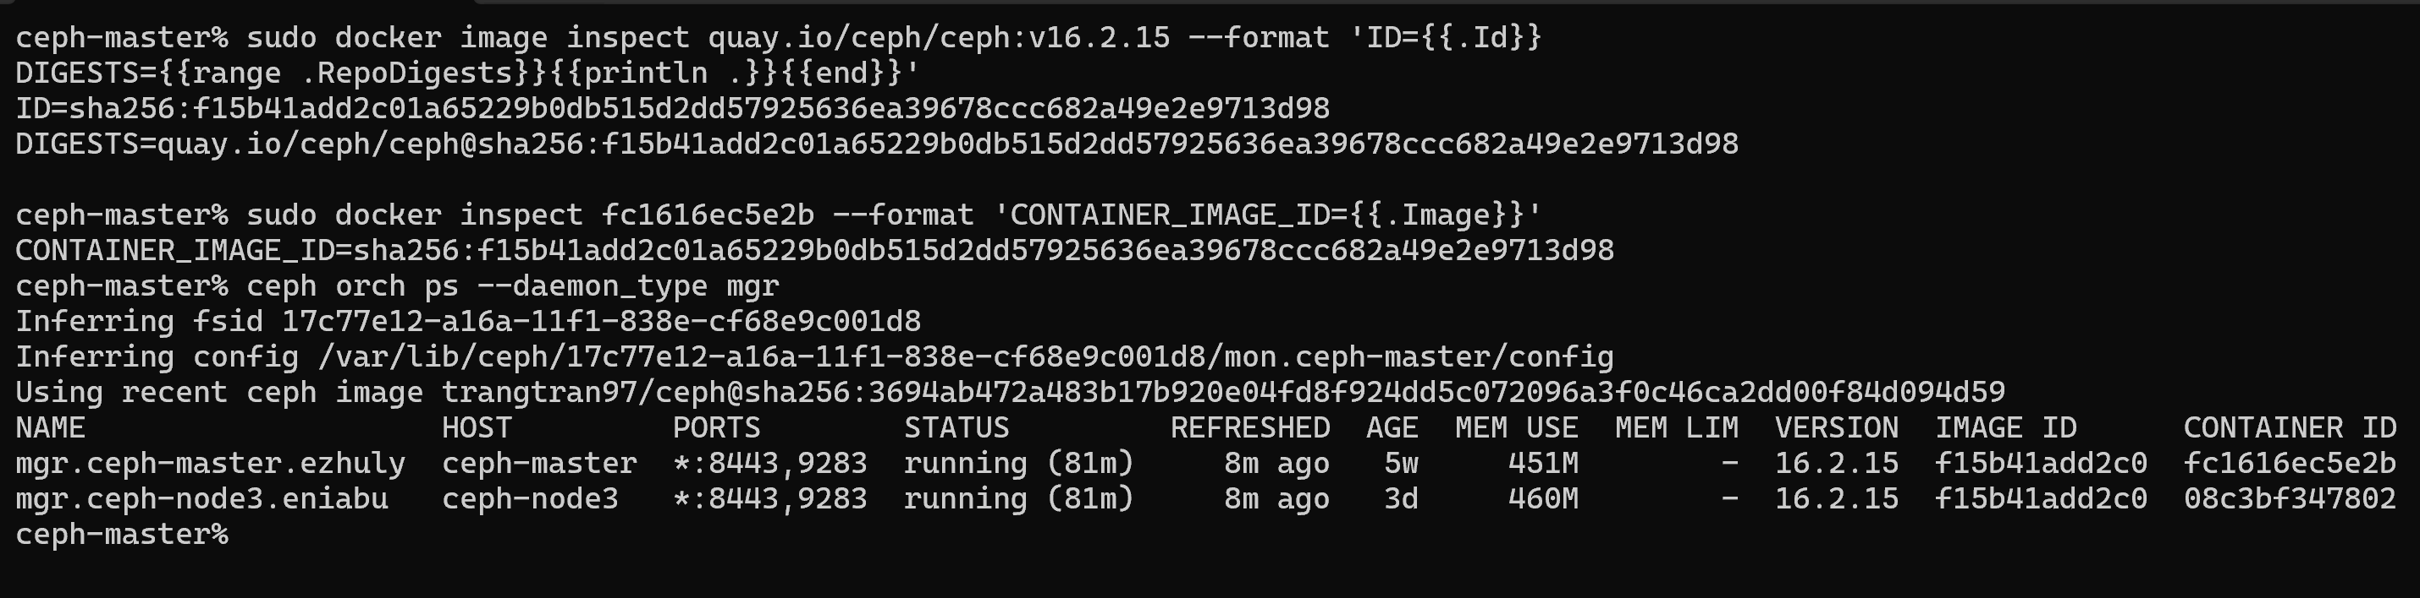
Kỳ vọng sau rollout: cả hai MGR 16.2.15; một active và một standby; image khớp RepoDigest đã chốt trong MOP; upgrade không còn chạy/lỗi. Đối chiếu phiên bản daemon thực tế, không dùng dòng “Using recent ceph image ...” của cephadm shell làm phiên bản MGR.

G2 Migration và các chức năng quản trị
ceph config get mgr mgr/cephadm/migration_current \
> "$RUN/G2/migration-current.txt"
ceph mgr module ls -f json-pretty > "$RUN/G2/modules.json"
ceph mgr services -f json-pretty > "$RUN/G2/services.json"
ceph orch status > "$RUN/G2/orch-status.txt"
ceph orch host ls -f json-pretty > "$RUN/G2/hosts.json"
ceph orch ls --export > "$RUN/G2/service-specs.yaml"
ceph orch ps --refresh -f json-pretty > "$RUN/G2/daemons.json"
ceph health detail > "$RUN/G2/health.txt"
ceph crash ls-new > "$RUN/G2/crash-new.txt"
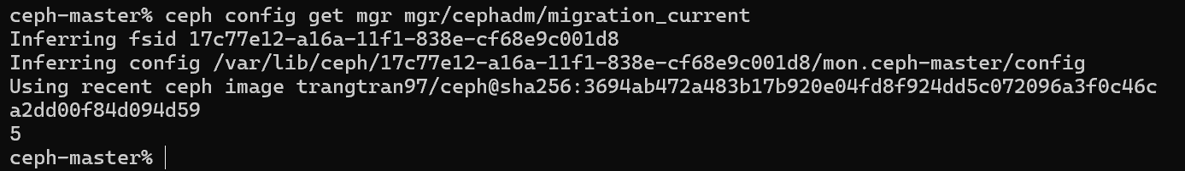
Kỳ vọng: migration_current = 5; cephadm và các module trong baseline vẫn hoạt động; không có MODULE_ERROR, migration treo, mất host hoặc thay đổi spec không giải thích được. Module “enabled” đơn lẻ chưa chứng minh endpoint hoạt động.
T01 Ảnh lab ghi migration_current = 5 sau khi MGR mới được kích hoạt.

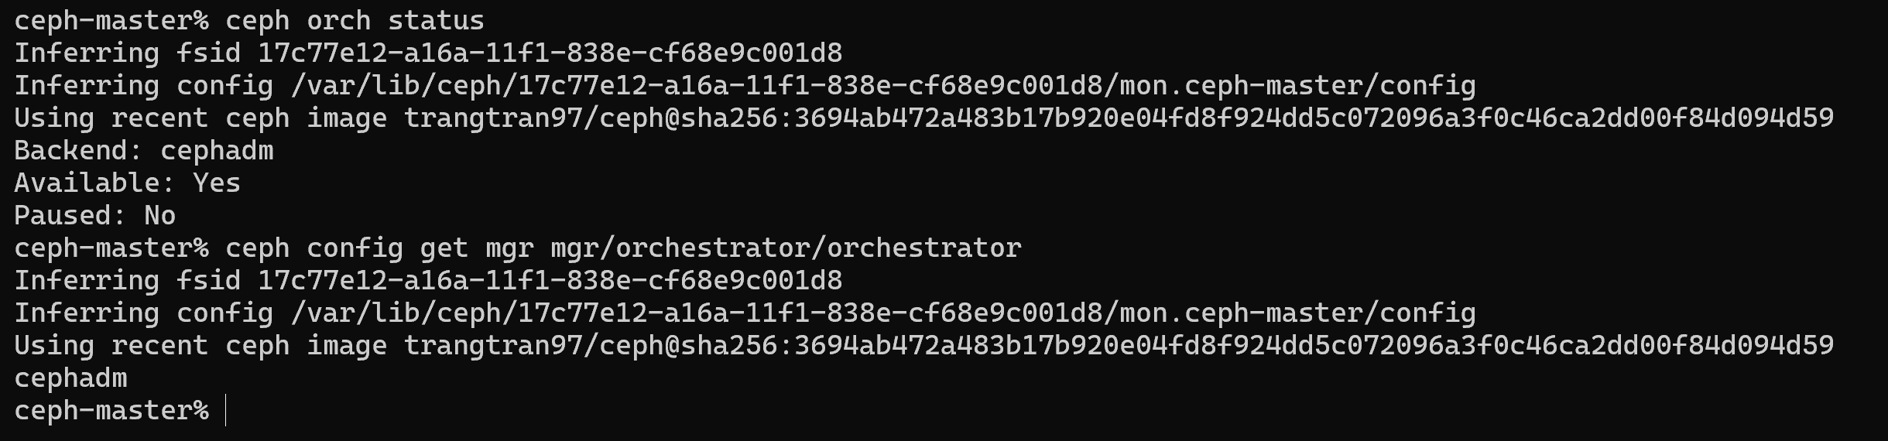

4 G3 Trạng thái cluster workload và toàn vẹn
ceph -s > "$RUN/G3/ceph-s.txt"
ceph health detail > "$RUN/G3/health.txt"
ceph quorum_status -f json-pretty > "$RUN/G3/quorum.json"
ceph osd stat > "$RUN/G3/osd-stat.txt"
ceph pg stat > "$RUN/G3/pg-stat.txt"
ceph crash ls-new > "$RUN/G3/crash-new.txt"
Kỳ vọng: quorum và số OSD up/in không giảm; PG không phát sinh inactive/degraded/unfound; không có crash mới do thay đổi. Cảnh báo dung lượng MON phải được ghi riêng và xử lý, dù PG vẫn active+clean.
Bài thử | Cách thực hiện | Bằng chứng cần lưu
RGW | Duy trì PUT/GET/HEAD/LIST/DELETE trên bucket lab. Với object đã ghi, GET lại và so SHA-256 với manifest phía client. | Số request, lỗi/timeout, latency, danh sách object/version và checksum.
RBD | Chạy workload trên image/file test riêng. Đọc kiểm chứng dữ liệu đã ghi từ client, theo bộ pattern/checksum đã chốt. | Log I/O và error; p95/p99; kết quả read-back/verify; cấu hình bài tải.
Trong failover | Giữ tải và thu log liên tục từ trước lệnh fail đến sau ổn định. Không đổi cường độ giữa hai cửa sổ so sánh. | Timestamp bắt đầu/kết thúc, lỗi theo từng khoảng và độ trễ lớn nhất.

Không chạy bài ghi lên thiết bị hoặc image chứa dữ liệu cần giữ. Nếu chỉ chạy RGW, ghi RBD là chưa thực hiện; không suy rộng kết quả RGW thành kết quả RBD.
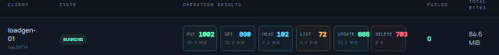
T02 Workload lab hiển thị RUNNING và FAILED=0 tại thời điểm chụp.
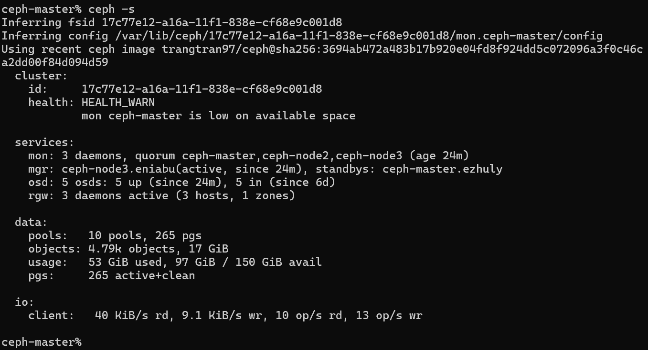
T03 Ảnh trước thử HA cho thấy 265 PG active+clean, 5 OSD up/in và I/O đang chạy; có cảnh báo MON low space.
Đánh giá hiện tại: chưa đủ log liên tục, read-back/checksum và phân vị latency. Các ảnh hỗ trợ tính khả dụng tại thời điểm quan sát, chưa chứng minh toàn vẹn hoặc QoS cho toàn cửa sổ.

5 G4 Kiểm tra endpoint và định dạng metrics

G4 1 Lấy đúng endpoint của active MGR
Dùng ceph mgr services để tránh ghép nhầm địa chỉ messenger với cổng HTTP. Sau mỗi lần failover phải lấy lại services; đường dẫn g4-before trong ảnh cũ là trước thử HA, không tự chứng minh trước nâng phiên bản.
ceph mgr services -f json > "$RUN/G4/services.json"
export PROM_BASE="$(jq -er '.prometheus |
select(type == "string" and length > 0)' "$RUN/G4/services.json")"
export METRICS_URL="$(printf '%s' "$PROM_BASE" | sed 's:/*$::')/metrics"
curl --fail --location --silent --show-error --max-time 20 \
--dump-header "$RUN/G4/headers.txt" "$METRICS_URL" \
-o "$RUN/G4/mgr-metrics.txt"
RC=$?
printf '%s\n' "$RC" > "$RUN/G4/curl-rc.txt"
grep -m 10 '^ceph_' "$RUN/G4/mgr-metrics.txt"
Đạt khi curl RC=0, endpoint trả dữ liệu metrics thực và các metric cần dùng tồn tại. Nếu HTTP lỗi hoặc file rỗng, dừng đánh giá format cho đến khi lấy được mẫu hợp lệ.

G4 2 Kiểm tra đúng định dạng Prometheus
Trên host chạy container Prometheus, liệt kê container, chọn đúng instance của cluster và điền PROM_CID. Không tự lấy container đầu tiên khi có nhiều instance. Nếu Prometheus nằm trên host khác, chuyển file mẫu sang host đó trước khi chạy.
sudo docker ps --format '{{.ID}} {{.Names}}' | grep prometheus
export PROM_CID='<dien-ID-container-Prometheus>'
sudo docker exec "$PROM_CID" promtool --version \
> "$RUN/G4/promtool-version.txt" 2>&1
sudo docker exec -i "$PROM_CID" promtool check metrics \
< "$RUN/G4/mgr-metrics.txt" > "$RUN/G4/promtool.txt" 2>&1
RC=$?
printf '%s\n' "$RC" > "$RUN/G4/promtool-rc.txt"
grep -c '^# HELP ceph_pool_objects_repaired ' "$RUN/G4/mgr-metrics.txt"
grep -c '^# TYPE ceph_pool_objects_repaired ' "$RUN/G4/mgr-metrics.txt"
Đạt khi không có lỗi parser; nếu promtool còn lỗi lint thì ghi riêng và xử lý theo tiêu chí đã chốt. Với family ceph_pool_objects_repaired đang được xuất, HELP và TYPE phải mỗi loại một dòng. [4]
Ghi nhận lab: promtool 2.33.4 trả RC=1 với lỗi second HELP line for metric name "ceph_pool_objects_repaired"; số HELP=11 và TYPE=11 với 10 pool. G4.2 KHÔNG ĐẠT. HTTP thành công và target UP không thay thế phép kiểm tra này.

6 G4 Kiểm tra scrape và độ mới của mẫu

G4 3 Target và ingest
curl -fsS --max-time 20 "$PROM_URL/api/v1/targets" \
> "$RUN/G4/targets.json"
jq '.data.activeTargets[] |
select(.scrapeUrl | contains(":9283")) |
{scrapeUrl, health, lastError, lastScrape}' "$RUN/G4/targets.json"
curl -fsSG --max-time 20 "$PROM_URL/api/v1/query" \
--data-urlencode 'query=time() - timestamp(ceph_health_status)' \
> "$RUN/G4/freshness-1.json"
jq '{status, result: .data.result}' "$RUN/G4/freshness-1.json"
Sau ít nhất một scrape interval, chạy lại query vào freshness-2.json. Xác nhận status=success, result không rỗng và tuổi mẫu nằm trong ngưỡng. Kiểm tra labels/instance thuộc cluster và endpoint đang đánh giá; không cho PASS vì một target khác vẫn UP.
Target UP của standby có thể do cơ chế redirect của exporter. Nó không đồng nghĩa cả hai daemon đều đang active. So sánh với mgr dump và endpoint mà ceph mgr services cung cấp.
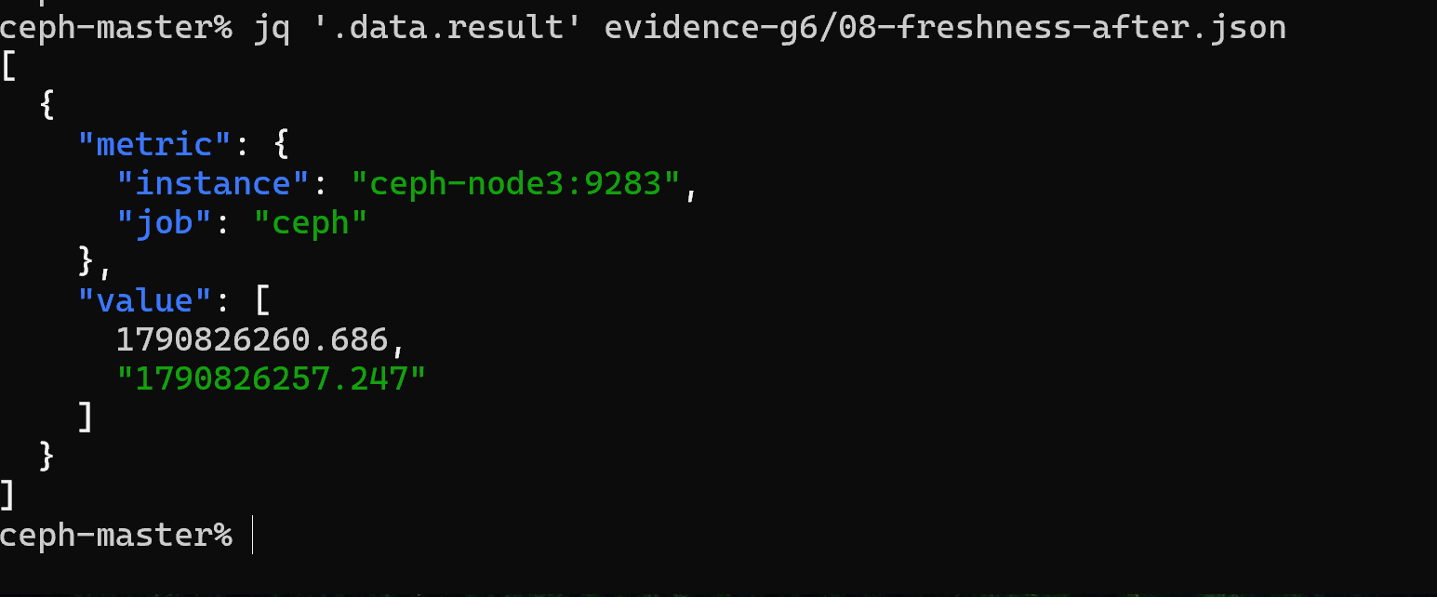
Với truy vấn timestamp(ceph_health_status), phần value[1] là thời gian sample được trả về; value[0] là thời điểm đánh giá truy vấn. Query time() - timestamp(...) giúp đọc trực tiếp tuổi mẫu tính bằng giây.
T04 Sau HA, timestamp mẫu là 1790826257.247 và thời điểm query là 1790826260.686, chênh khoảng 3.439 giây.
Đánh giá tại mẫu: có dữ liệu sau failover và tuổi mẫu khoảng 3.4 giây. Đây là bằng chứng freshness tại thời điểm chụp; cần hai hoặc nhiều mẫu và log quanh failover để kết luận cả khoảng thử không bị mất giám sát.
Giá trị ceph_health_status = 1 trong ảnh query khác phù hợp trạng thái HEALTH_WARN. Không yêu cầu metric bằng 0 khi cluster thực tế vẫn còn cảnh báo.

7 G4 Kiểm tra rule engine và alerts

G4 4 Rule evaluation
curl -fsS --max-time 20 "$PROM_URL/api/v1/rules" \
> "$RUN/G4/rules-1.json"
curl -fsS --max-time 20 "$PROM_URL/api/v1/alerts" \
> "$RUN/G4/alerts.json"
jq '{status, group_count: (.data.groups | length)}' \
"$RUN/G4/rules-1.json"
jq '[.data.groups[].rules[] | select(.health != "ok") |
{name, health, lastError}]' "$RUN/G4/rules-1.json"
jq '.data.groups[] |
{name, interval, lastEvaluation, evaluationTime}' "$RUN/G4/rules-1.json"
jq '.data.alerts[] |
{alertname: .labels.alertname, state, activeAt,
severity: .labels.severity}' "$RUN/G4/alerts.json"
Lấy rules-2.json sau hơn một evaluation interval. Đạt khi rule groups mong đợi có mặt, các rule không báo lỗi mới và lastEvaluation tiếp tục tiến. Tổng số group/alert chỉ là dữ liệu đối chiếu; số lượng bằng nhau không đủ chứng minh hoạt động đúng.
Trong lab: API rules/alerts trả success; 13 nhóm rule, 15 alerts; ảnh sau HA cho kết quả [] khi lọc rule có health khác ok. Có cảnh báo CephNodeDiskspaceWarning và CephMonDiskspaceLow cần xử lý như vấn đề dung lượng riêng.
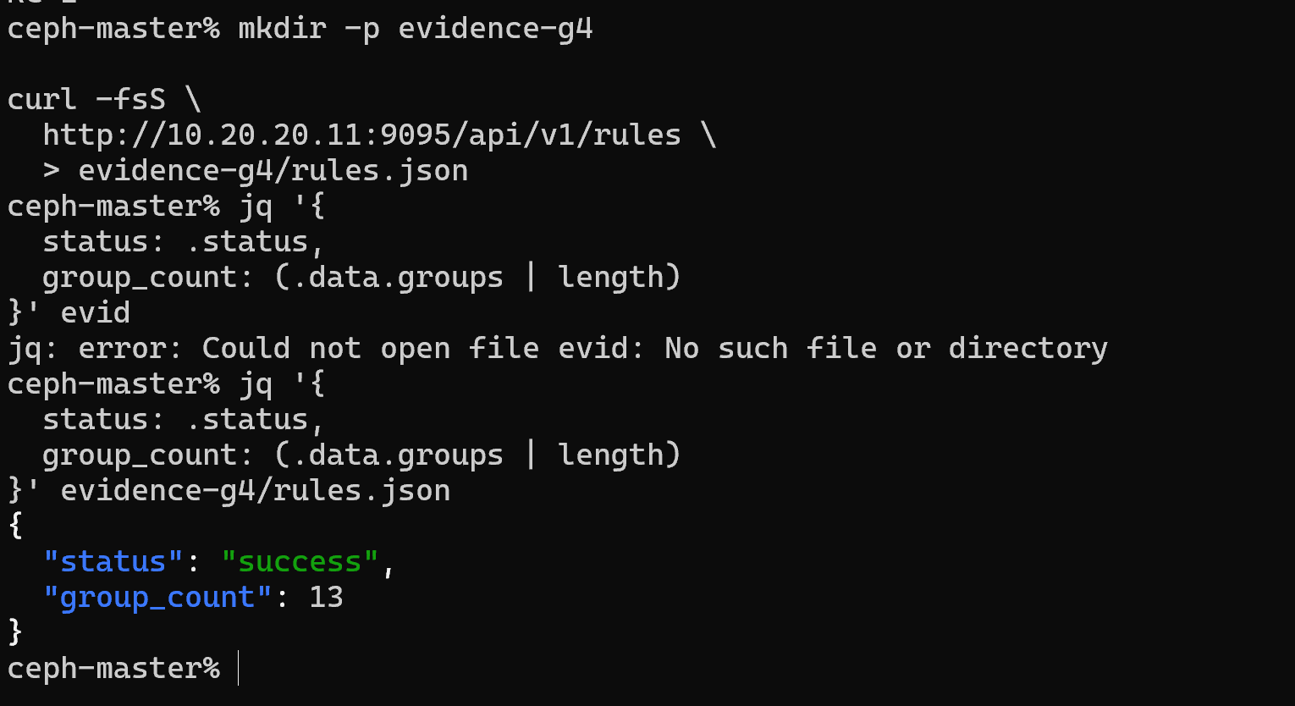
T05 Sau HA có 13 rule groups và không có rule được trả về bởi phép lọc health khác ok.
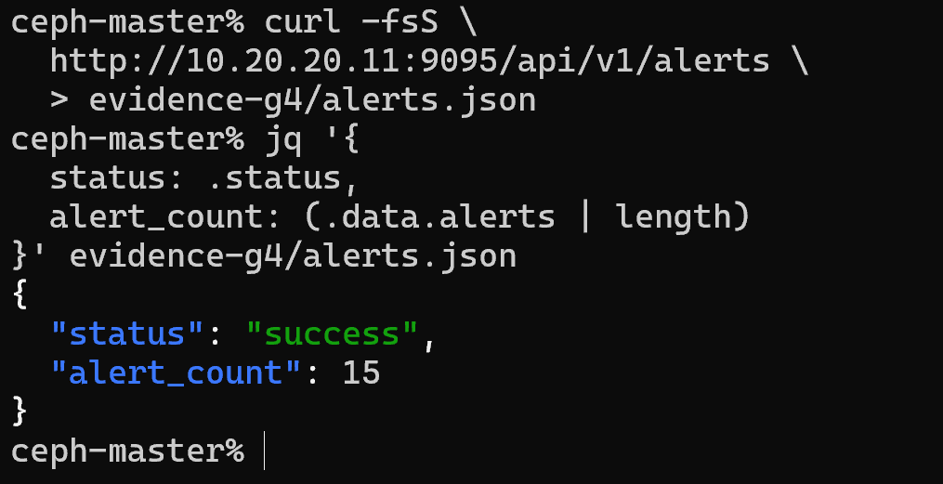
API /alerts của Prometheus chứng minh trạng thái alert tại rule engine, chưa chứng minh Alertmanager đã gửi thông báo đến người nhận. Chỉ ghi kiểm thử delivery khi có phép thử riêng và bằng chứng nhận tương ứng.

8 G5 Dashboard và API quản trị
Lấy URL dashboard từ ceph mgr services sau khi chuyển active. Dùng tài khoản được cấp; nếu chưa đăng nhập được thì ghi BLOCKED/chưa thực hiện cho phần đó, không tự reset tài khoản trong bài kiểm thử.
ceph mgr services -f json > "$RUN/G5/services.json"
jq -r '.dashboard' "$RUN/G5/services.json"
Phép thử | Tiêu chí đạt | Kết quả hiện có
Đăng nhập và trang tổng quan | Truy cập được; số host, MON, OSD, PG và health phù hợp CLI tại cùng thời điểm. | Ảnh hiển thị Dashboard; chưa có bản ghi riêng luồng đăng nhập.
Trang dịch vụ | Mở các trang MGR, MON, OSD và module đang dùng; dữ liệu được tải mới, không có lỗi 5xx. | Chưa có ảnh hoặc log đủ từng trang.
API có xác thực | Thực hiện một GET chỉ đọc do Dashboard phiên bản này sử dụng; lưu method, URL, HTTP status và JSON đã loại token. | Chưa có bằng chứng riêng.
Sau failover | Lấy lại URL, truy cập lại và kiểm tra dữ liệu mới; ghi thời gian gián đoạn nếu có. | Cần bổ sung thời gian và ảnh sau HA.
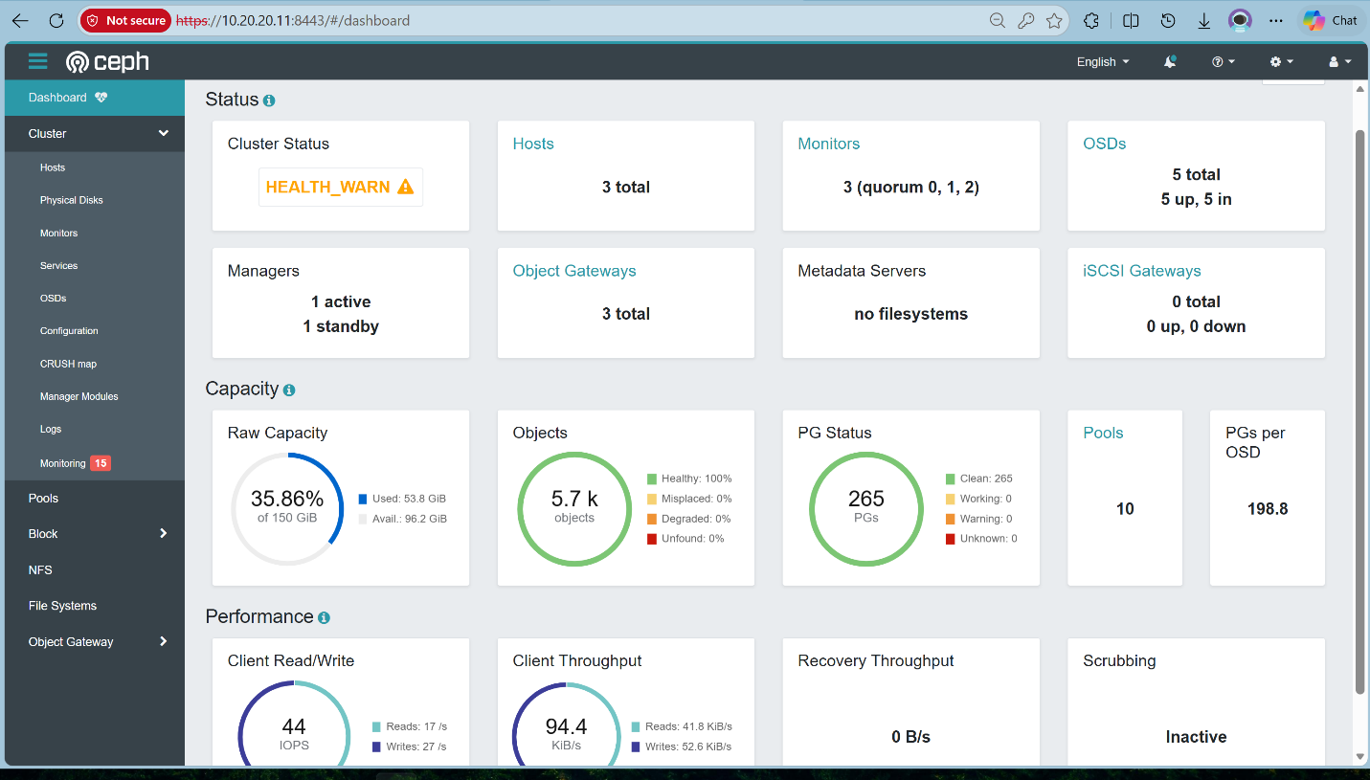
T06 Dashboard lab hiển thị 3 host, 3 MON, 5 OSD, 265 PG và HEALTH_WARN tương ứng cảnh báo dung lượng.
Chứng chỉ tự ký trong lab phải được ghi vào điều kiện kiểm thử. Việc bỏ qua kiểm tra chứng chỉ để quan sát giao diện, nếu có, không phải bằng chứng kiểm thử TLS đạt. Không đưa mật khẩu, token hoặc hash mật khẩu vào báo cáo.
Kết luận G5: CHƯA ĐỦ. Bổ sung API có xác thực, thao tác trang cần dùng và khả năng truy cập lại sau failover.

9 G6 Thực hiện kiểm thử HA giữa hai MGR mới
Chỉ chạy sau G1 xác nhận cả hai MGR ở 16.2.15, một standby khỏe và các điều kiện G0 vẫn thỏa mãn. Giữ workload và phép đo monitoring đang chạy. Phép thử này gây chuyển active có chủ đích.

Chốt vai trò và bắt đầu phép đo
ceph mgr dump -f json > "$RUN/G6/before.json"
export ACTIVE_BEFORE="$(jq -er '.active_name |
select(length > 0)' "$RUN/G6/before.json")"
export EXPECTED_ACTIVE="$(jq -er '
if (.standbys | length) == 1 then .standbys[0].name
else error("Can chon ro standby") end' "$RUN/G6/before.json")"
jq -e --arg a "$ACTIVE_BEFORE" --arg s "$EXPECTED_ACTIVE" '
($a | length) > 0 and ($s | length) > 0 and $a != $s and
.active_name == $a and ([.standbys[].name] | index($s)) != null
' "$RUN/G6/before.json"
Chỉ chạy khối tiếp theo khi kiểm tra trả true và RC=0; xác nhận lại standby vẫn khỏe ngay trước lệnh fail.
date -u +%FT%TZ > "$RUN/G6/t0.txt"
export T0="$(date +%s)"
ceph mgr fail "$ACTIVE_BEFORE"
RC=$?
printf '%s\n' "$RC" > "$RUN/G6/fail-rc.txt"
Chạy lệnh fail đúng một lần. Nếu mã thoát khác 0, kiểm tra trạng thái thực tế và ghi sự kiện; không chạy lại tự động. Sau lệnh, poll trạng thái để đo tiếp quản.
while [ $(( $(date +%s) - T0 )) -le 60 ]; do
NOW="$(date +%s)"
ceph mgr dump -f json > "$RUN/G6/mgr-$NOW.json"
if jq -e --arg a "$EXPECTED_ACTIVE" \
'.active_name == $a and .available == true' \
"$RUN/G6/mgr-$NOW.json" >/dev/null; then
printf '%s\n' "$(( $(date +%s) - T0 ))" \
> "$RUN/G6/takeover-seconds.txt"
break
fi
sleep 2
done
ceph mgr dump -f json-pretty > "$RUN/G6/after.json"
ceph mgr services -f json-pretty > "$RUN/G6/services-after.json"
ceph -s > "$RUN/G6/ceph-s-after.txt"
ceph pg stat > "$RUN/G6/pg-after.txt"
ceph crash ls-new > "$RUN/G6/crash-after.txt"
Nếu không có takeover-seconds.txt, thời gian đo vượt 60 giây hoặc active/available không đúng, gate HA không đạt ngưỡng. Tiếp tục chờ để phục hồi, không fail thêm. Phép đo có độ phân giải khoảng 2 giây cộng thời gian gọi lệnh.
Sau tiếp quản, chờ MGR cũ đăng ký lại standby; chạy lại G2, G3, G4 và G5. Ghi riêng thời gian active sẵn sàng, thời gian endpoint phục hồi và thời gian standby trở lại.

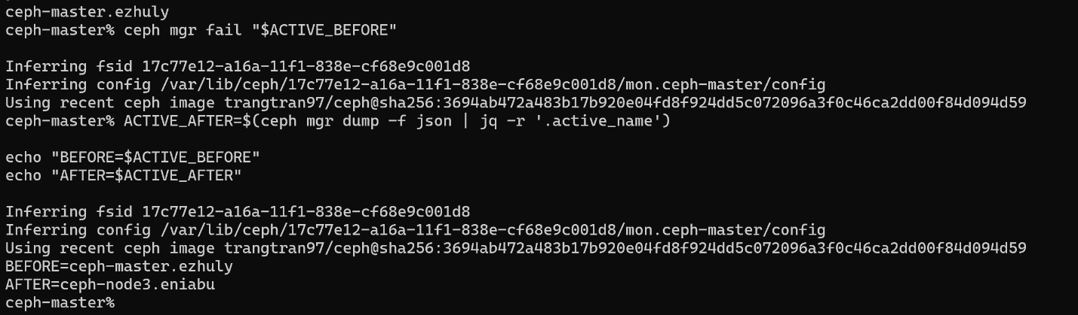
10 G6 Kết quả failover đã ghi nhận
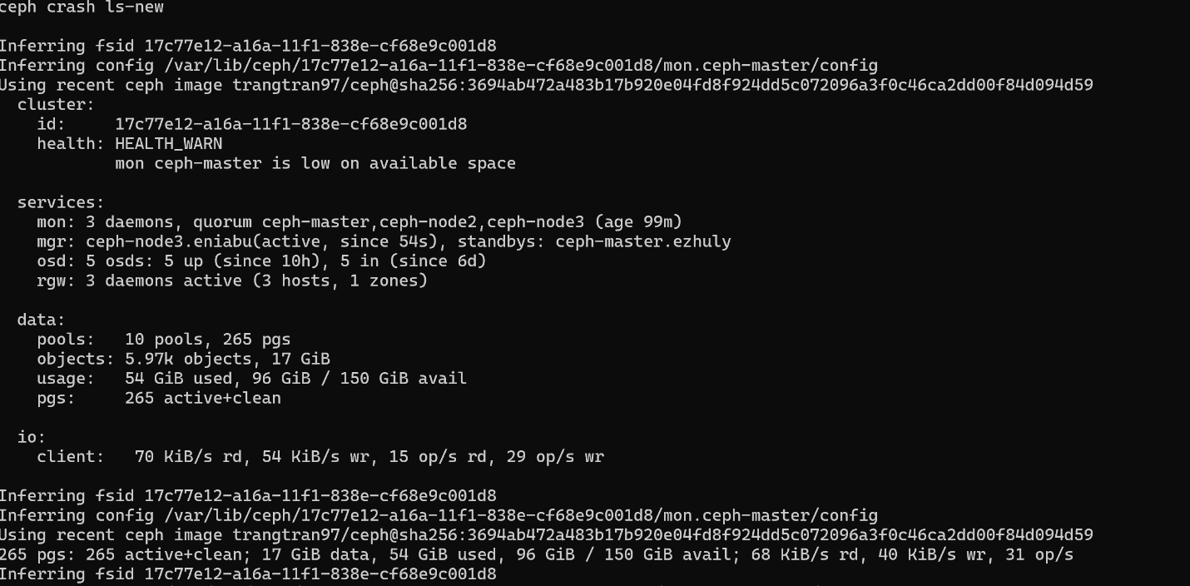
T07 Lệnh fail active được thực hiện một lần; BEFORE=ceph-master.ezhuly và AFTER=ceph-node3.eniabu.

T08 Sau failover: ceph-node3.eniabu active; ceph-master.ezhuly standby; 265 PG active+clean; I/O đang chạy.
Quan sát | Kết luận cho phép
Tên active thay đổi và standby có mặt | Đã thể hiện được hành vi takeover trong lab.
Dòng active since 54s trong ảnh | Là tuổi active tại lúc chụp, không phải thời gian failover.
PG sạch và I/O xuất hiện trong snapshot | Cluster còn phục vụ tại thời điểm đó; cần log để đánh giá lỗi/latency toàn khoảng.
crash ls-new không thấy bản ghi trong ảnh | Chưa thấy crash mới chưa archive tại thời điểm kiểm tra; đối chiếu baseline và journal để kết luận đầy đủ.

G6 CHƯA ĐỦ để xác nhận ngưỡng HA 60 giây vì chưa có mốc t0 và t1 đồng bộ. Kết quả chức năng chuyển active đã có; đo thời gian và tính liên tục của workload cần bổ sung.

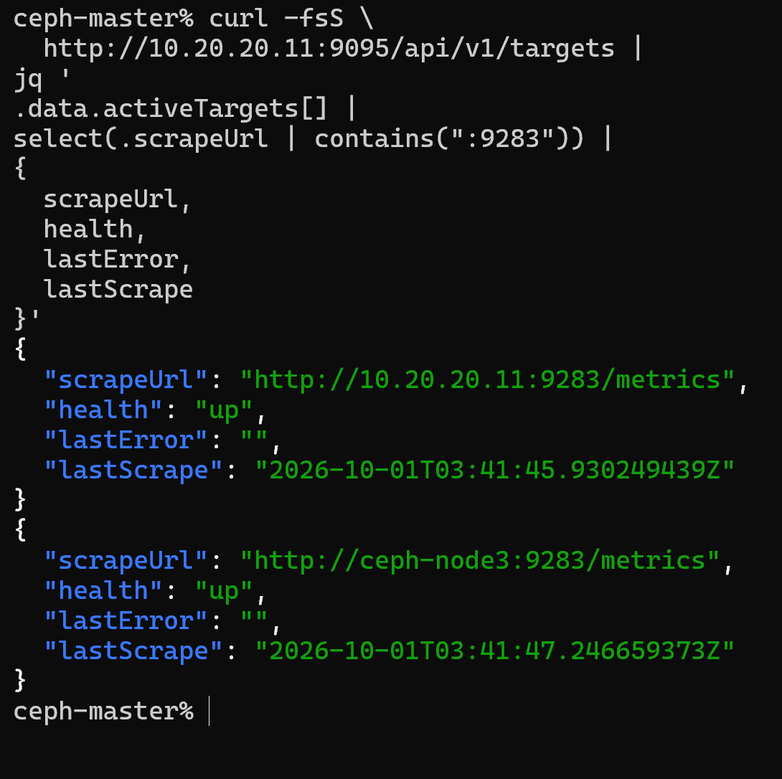
11 G6 Monitoring sau khi đổi active
T09 Hai scrape target cổng 9283 ở trạng thái up và lastError rỗng tại thời điểm sau HA.
Ảnh T09 cùng T04 và T05 cho thấy scrape, dữ liệu mới và rule engine còn hoạt động sau đổi active. Target UP của cả hai địa chỉ không được dùng để suy ra có hai active MGR.

Không dùng số alert 15 làm tiêu chí đạt cố định. Khi dung lượng được khắc phục, alert tương ứng hết là kết quả đúng; khi có sự cố mới, số alert tăng cần được phân loại theo nội dung.

12 Sự cố MGR 005 về định dạng metrics

Hiện tượng và phạm vi ảnh hưởng
Metric family ceph_pool_objects_repaired bị xuất lặp HELP/TYPE. Nhật ký lab ghi 11 dòng mỗi loại với 10 pool; promtool 2.33.4 báo lỗi parser và RC=1. Theo định dạng Prometheus, mỗi tên metric chỉ được có một HELP và một TYPE. G4.2 không đạt. [4]
Ảnh lab cho thấy target UP, lastError rỗng, sample mới và rule evaluation vẫn tồn tại trên stack đang dùng. Chưa quan sát outage monitoring tại các mẫu này. Tuy vậy, đầu ra sai chuẩn có thể bị parser khác từ chối; cần kiểm thử đúng phiên bản Prometheus dự định dùng. Đây không phải bằng chứng đầy đủ về data path hoặc tính toàn vẹn dữ liệu.

Đối chiếu mã nguồn
Mốc | Nội dung xác minh
28/12/2023 | PR #51692 được merge: chuyển pool_objects_repaired về một Metric dùng label pool_id. [5]
04/01/2024 | Commit df692c44c6b8ce3e77631e1d9170ffc00245b5c1 thêm lại Metric theo từng pool. Đây là thời gian committer; commit gốc có author date năm 2022. [6]
Tag v16.2.15 | Còn Metric tĩnh trong _setup_static_metrics và tạo Metric động trong get_pool_repaired_objects. collect gọi str_expfmt cho từng object. [7]

Phân tích từ source: nhiều key nội bộ khác nhau vẫn dùng chung tên metric xuất ra. Trong trạng thái 10 pool ổn định của lab, một Metric tĩnh cộng mười Metric động giải thích số 11 HELP/TYPE. Số đếm có thể khác nếu trạng thái pool/cache khác.
# Mo ta logic loi trong tag v16.2.15
path = f'pool_objects_repaired{poolid}'
metrics[path] = Metric(..., 'pool_objects_repaired', ...)
# Moi Metric tu sinh HELP va TYPE cho cung mot ten xuat ra

Kết luận và cách xử lý
Bản sửa từng được merge không bảo đảm trạng thái source cuối release đã hết lỗi: thay đổi sau đó tạo lại cách dựng Metric gây lặp. Source v16.2.15 phù hợp triệu chứng runtime đã ghi. Không quy kết image Quay bị build sai chỉ từ lỗi này.
Giữ MGR-005 mở. Chọn bản sửa/image đã kiểm chứng hoặc backport được quản lý; chạy lại G4.1 đến G4.4 và G6 sau sửa. Chỉ đóng lỗi khi family có HELP/TYPE hợp lệ, parser không lỗi và scrape/rules hoạt động. Không sửa trực tiếp file trong container đang chạy như một thay đổi không được theo dõi.

13 G7 Theo dõi ổn định và đo QoS
Duy trì cùng bộ dữ liệu, mức tải, số client, kích thước I/O và công cụ đo giữa trước và sau nâng cấp. Tách cửa sổ bình thường, canary, failover và sau ổn định để tránh che mất các spike ngắn.
Chỉ số | Trước nâng cấp | Trong HA | Sau ổn định
Thời gian và cấu hình tải | ................ | ................ | ................
I/O request hoặc operation | ................ | ................ | ................
Error hoặc timeout | ................ | ................ | ................
Latency p95 và p99 | ................ | ................ | ................
IOPS và throughput | ................ | ................ | ................
Checksum mismatch | ................ | ................ | ................
CPU và RAM MGR | ................ | ................ | ................
Scrape gap lớn nhất | ................ | ................ | ................

G7 đạt khi cửa sổ quan sát đủ thời gian đã chốt; không có active flap, crash/module error mới, mất mẫu kéo dài, lỗi I/O hoặc mismatch; chỉ số hiệu năng trong ngưỡng thống nhất. Hiện chưa có số liệu đủ để điền bảng này.

Danh sách vấn đề cần đóng
Mã | Vấn đề | Điều kiện đóng
MGR-005 | Lặp HELP/TYPE; G4.2 không đạt | Bản sửa được xác định; chạy lại parser, scrape, rules và HA đạt.
ENV-001 | MON/host thiếu dung lượng | Bổ sung số liệu df, xử lý nguyên nhân và xác nhận health/alerts hết hoặc ngoại lệ có hạn.
EVD-001 | Thiếu đo HA, QoS và integrity | Có log client xuyên suốt, thời gian tiếp quản và kết quả read-back.
EVD-002 | Chưa đủ digest/module/API | Hoàn tất các phần còn thiếu của G1, G2 và G5.

Nhật ký “large alloc” được theo dõi khi điều tra tài nguyên. Nó chưa tự chứng minh OOM; nếu có restart/crash, bổ sung kernel journal và trạng thái container để xác định nguyên nhân.
Chưa kết luận lỗi metrics đã tồn tại trên 16.2.5 chỉ từ tên thư mục g4-before: ảnh chứa metadata MGR 16.2.15. Muốn so sánh trước nâng cấp, cần mẫu được gắn phiên bản, thời điểm và image nguồn rõ ràng.

14 Nghiệm thu và tài liệu tham chiếu

Quy tắc nghiệm thu
Nghiệm thu đầy đủ khi G1 đến G7 đạt với bằng chứng truy vết được. Nếu chấp nhận tiếp tục lab khi MGR-005 còn mở, ghi rõ phạm vi, parser/Prometheus đã thử, tác động còn lại, người quyết định và thời hạn. Giữ G4.2 ở trạng thái KHÔNG ĐẠT.
Trường nghiệm thu | Nội dung
Run và thư mục evidence | ..........................................................................
Thời gian thực hiện | Bắt đầu: ........................ Kết thúc: ........................
Kết quả cuối | Đạt / Đạt có ngoại lệ / Chưa nghiệm thu: ........................
Gate chưa đạt hoặc chưa thử | ..........................................................................
Ngoại lệ | Mã lỗi và phạm vi: ........................................................
Người xử lý và hạn | ..........................................................................
Người kiểm thử và người duyệt | ..........................................................................

Trạng thái nghiệm thu hiện tại: CHƯA NGHIỆM THU TOÀN BỘ. Thành công quan sát được về nâng phiên bản và takeover được ghi riêng, không thay thế tiêu chí monitoring, integrity và QoS.

Tài liệu tham chiếu
[1] Ceph Pacific Upgrading Ceph
[2] Ceph v16.2.15 cephadm migrations.py
[3] Ceph Pacific Prometheus Module
[4] Prometheus Exposition formats
[5] Ceph PR 51692 Pacific fix pool_objects_repaired format
[6] Ceph commit df692c44 Change repaired objects metric
[7] Ceph v16.2.15 Prometheus module.py
[8] Prometheus HTTP API
Hồ sơ liên quan: MOP_MGR_16.2.5_to_16.2.15.docx. Nguồn kết quả và ảnh lab: MGR TEST.docx và Mop MGR.docx. Các nhận định về source dựa trên đối chiếu tag và commit ngày 01/10/2026; các ngưỡng thời gian là tiêu chí đề xuất cần chốt trước thử.

